**Como implementar el servicio de login ó inicio de sesión en el api rest de la plataforma web Dory**

**Objetivo:**

Proporcionar una explicación de cómo se implementó el servicio de inicio de sesión en el api rest de la aplicación web Dory.

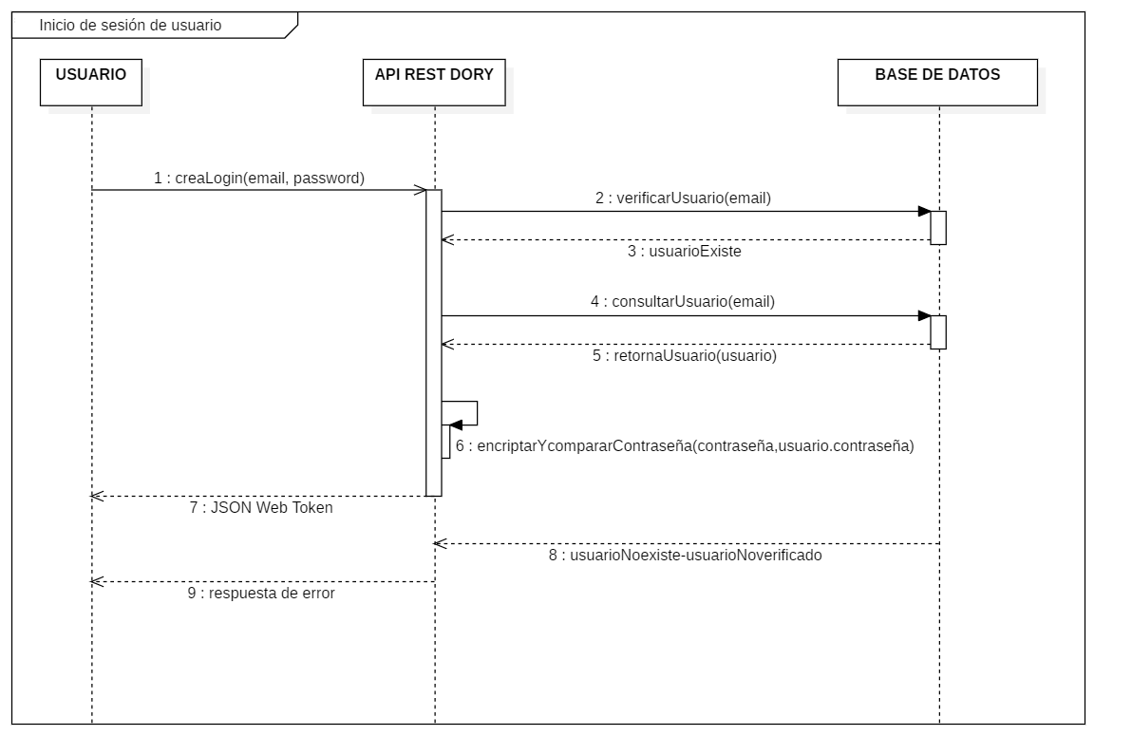

**Recursos necesarios:**

* Un servidor o plataforma en línea para implementar el inicio de sesión.
* Una base de datos para almacenar y gestionar la información de los usuarios.
* Usuario registrado de la base de datos

Piezas de software necesarias:

* Librería de encriptación de contraseñas (bcrypt) versión 5.0.1.
* Librería JWT-simple versión 0.5.6
* Librería para manejo de errores (http-errors) versión 2.0.0

**Pasos:**

1. Retomando la receta “ implementación de servicio de inicio de sesión con Google en el api rest de la plataforma web Dory”, en el servicio de inicio de sesión normal recibir los datos del usuario y verificar que los datos sean válidos (ver imagen 1).

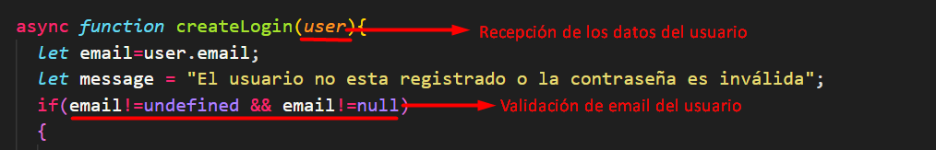

Imagen 1. *Recepción de datos de usuario*

1. Verificar si el usuario este registrado (ver imagen 2).

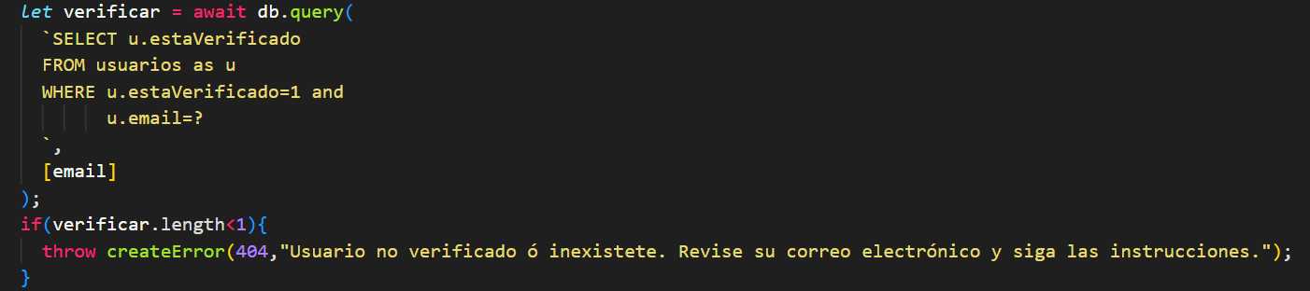

Imagen 2. *Verificación de usuario*

1. Consultar el usuario en la base de datos de Dory (ver imagen 3).

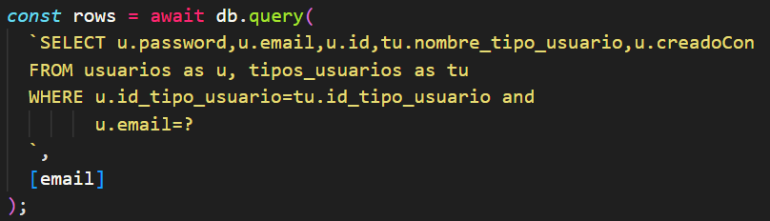

Imagen 3. *Consulta del usuario en la base de datos de Dory*

1. Si no se encuentra ningún resultado, mostrar un mensaje de error y terminar proceso (ver imagen 4).



Imagen 4. *Mensaje de Error*

1. Si el usuario está verificado y existente. Obtener la contraseña almacenada y la contraseña proporcionada por el usuario, verificar si las contraseñas coinciden; si las contraseñas coinciden, generar un token de autenticación válido por un año y devolverlo junto con la información de cómo se creó el usuario (ver imagen 5).

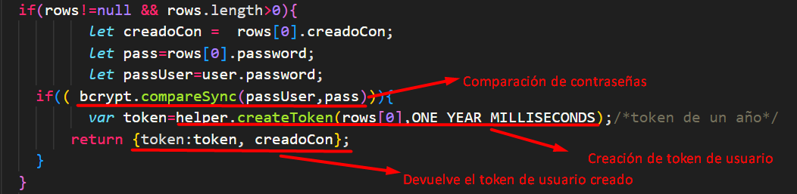

Imagen 5. *Comparación de la contraseña del sistema con la ingresada por el usuario*

1. Si las contraseñas no coinciden, mostrar un mensaje y terminar proceso (ver imagen 4).
2. Si el usuario no está verificado, mostrar el mensaje de error por autorización y terminar proceso (ver imagen 6).



Imagen 6. *Mensaje de error*